CQI : เรื่อง หมอนหนุนไหล่ : Shoulder roll
1.ชื่อผลงาน/โครงการพัฒนา :หมอนหนุนไหล่ : Shoulder roll
2. ชื่อเจ้าของผลงาน/หน่วยงาน :นางสาววิมล แสนสีคำม้วนหน่วยงานห้องคลอด โรงพยาบาลชุมแพ
3. ที่มาของเรื่อง:
ระยะแรกเกิดเป็นช่วงเวลาแห่งการเปลี่ยนผ่านของทารกจากสภาพแวดล้อมในครรภ์มารดาที่มีสภาพ อุ่น มืดและถูกห่อหุ้มด้วยน้ำมาสู่สภาพแวดล้อมภายนอก ที่มีอุณหภูมิเย็นกว่า มีแสงสว่าง และต้องใช้ระบบประสาทรับสัมผัสในการปรับตัว ดังนั้น ในระยะแรกเกิดจึงเป็นช่วงเวลาของการปรับตัวทางด้านสรีรวิทยา (การเกิด Molding, ทารก Preterm, ทารกมี Large Occiput, Swelling scalp )เป็นอย่างมากเพื่อให้สามารถปรับตัวเข้ากับสภาพแวดล้อมใหม่ได้ หากทารกไม่สามารถปรับตัวด้านระบบหายใจในระยะแรกเกิดได้ จะทำให้มีภาวะแทรกซ้อนต่างๆ ตามมาจนถึงขั้นเสียชีวิต ซึ่งมีสาเหตุจากการขาดออกซิเจนตั้งแต่แรกเกิดพบประมาณ ร้อยละ 23 ของทารกที่เสียชีวิต หรือทั้งหมด 4ล้านคนในแต่ละปีทั่วโลก โดยทั่วไปร้อยละ 90 ทารกสามารถหายใจได้เองและเปลี่ยนแปลงระบบการไหลเวียนโลหิตมาสู่ภาวะหลังเกิดได้ร้อยละ 10ต้องการการช่วยเหลือเพียงเล็กน้อย แต่มีเพียงร้อยละ 1 ที่ต้องการการกู้ชีพ จากการดำเนินงานโรงพยาบาลชุมแพ พบอัตราทารกเกิดภาวะขาดออกซิเจนแรกเกิดสูงเกินเป้าหมายที่กำหนด (<20:1,000การเกิดมีชีพ) ปี2562 คิดเป็น 1.41(23/1,630)ปี 2563 คิดเป็น 2.48 (37/1,491) ปี 2564 คิดเป็น 3.16 (45/1,420)ทารกที่จำเป็นต้องใช้ Oxygen หลังคลอดปี2562 คิดเป็น 10.0(163/1,630)ปี 2563 คิดเป็น 11.93 (178/1,491) ปี 2564 13.45(191/1,420)ทารกที่ย้าย NICU ปี2562 คิดเป็น 9.57(156/1,630)ปี 2563 คิดเป็น 10.73(160/1,491)ปี 256412.11 (172/1,420)

จากการดำเนินงานที่ผ่านมา มีการดูแลทางเดินหายใจให้โล่ง(Sniffing position)เพื่อช่วยส่งเสริมการหายใจครั้งแรกของทารกแรกเกิด ซึ่งปฏิบัติไม่ครอบคลุมในทารกแรกเกิดทุกราย เนื่องจากไม่มีอุปกรณ์ช่วยหนุนไหล่ จากการดำเนินงานที่ผ่านมา มีการทำผ้าหนุนไหล่แต่ในทารกบางราย โดยใช้ผ้าอ้อมของทารกพับทบแล้วนำมาหนุนไหล่ แต่ในทารกบางรายมารดาไม่ได้เตรียมผ้าอ้อมของใช้มาเมื่อคลอด ต้องปรับใช้ผ้าปลอกถุงมือ Sterile บางรายใช้ผ้า swab เช็ดตัวมาปรับใช้ ซึ่งในการปรับใช้อาจไม่ได้กำหนดขนาดความสูงในการหนุนไหล่อย่างเหมาะสม และอาจไม่มีประสิทธิภาพเพียงพอในการส่งเสริมการหายใจครั้งแรกของทารกแรกเกิด ดังนั้นผู้จัดทำจึงสนใจที่จะแก้ไขปัญหานี้ โดยการทำนวัตกรรมชื่อ “หมอนหนุนไหล่ :Shoulder roll” ใช้สำหรับหนุนไหล่ เพื่อนำไปปรับใช้ในการส่งเสริมการหายใจครั้งแรกของทารกแรกเกิดทุกรายให้เป็นไปตามมาตรฐานการดูแลและมีประสิทธิภาพมากยิ่งขึ้น

4. วัตถุประสงค์:
1. เพื่อสร้างนวัตกรรมในการดูแลทางเดินหายใจให้โล่ง(Sniffing position)ช่วยส่งเสริมการหายใจครั้งแรกของทารกแรกเกิด
2. เพื่อนำนวัตกรรมที่ได้ไปสู่การปฏิบัติการดูแลทางเดินหายใจให้โล่ง(Sniffing position) เป็นมาตรฐานเดียวกันแก่ทารกทุกราย
3. เพื่อนำนวัตกรรมที่ได้เผยแพร่ไปสู่หน่วยงานอื่นๆที่มีส่วนเกี่ยวข้องในการดูแลทารกแรกเกิด
5.ประโยชน์ที่ดาดว่าจะได้รับ
1.ช่วยลดทารกเกิดภาวะ Birth asphyxia
2.ทารกหลังคลอดไม่มีปัจจัยเสี่ยงใช้ Oxygen
3.ทารกหลังคลอดไม่มีปัจจัยเสี่ยงย้าย NICU
6. ขั้นตอนการดำเนินงาน

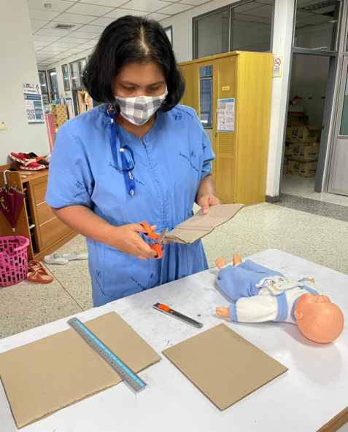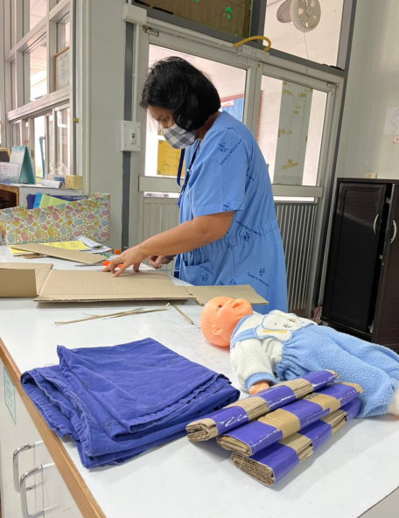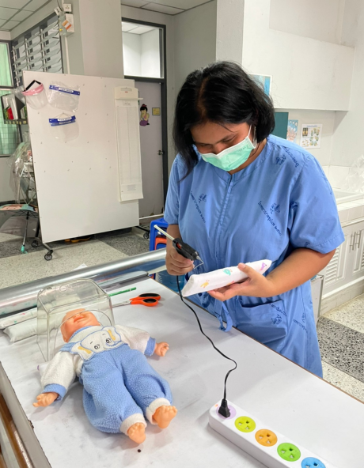

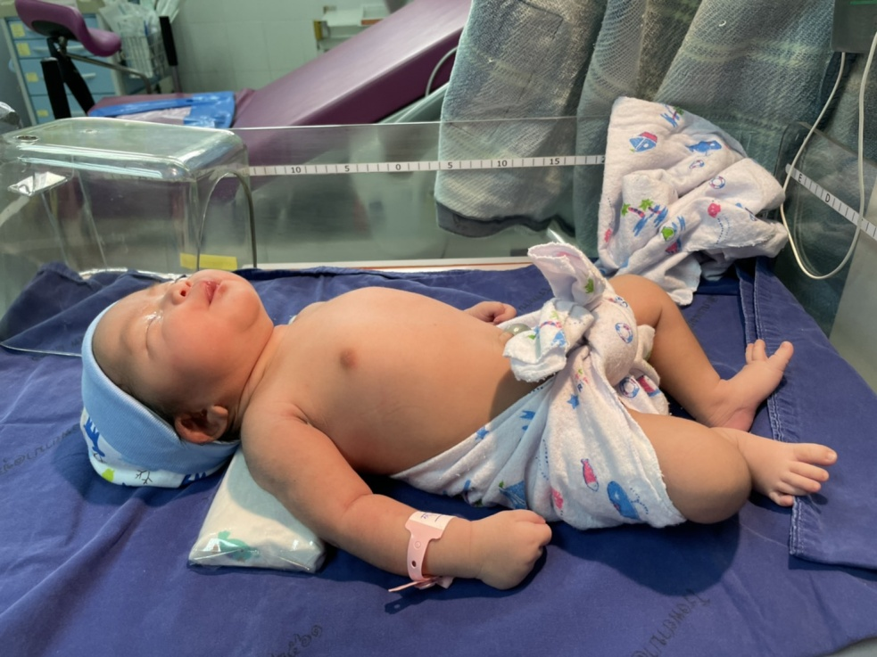
7. ผลการดำเนินงาน
(1) กระบวนการเรียนรู้ที่เกิดขึ้น :
- มีการเพิ่มพูนความรู้และทักษะในการส่งเสริมประสิทธิภาพของทางเดินหายใจ ลดโอกาสการใช้ออกซิเจนโดยไม่จำเป็นในทารกแรกเกิด ลดอัตราการเกิด BA และการเสียชีวิตของทารกหลังคลอด
-การทำงานเป็นทีม (Team work) และ การระดมความคิด (Brainstorming) เพื่อหาไอเดียสร้างสรรค์สิ่งใหม่ๆแก้ไขปัญหาจากหลายๆมุมมองการติชมและการให้กำลังใจเพื่อการพัฒนาคุณภาพของงาน
ประเมินผลการใช้นวัตกรรม
ลำดับ | รายการ | เมษายน – มิถุนายน 65
ลำดับ | รายการ | จำนวน | ร้อยละ
1 | การใช้นวัตกรรมทารกแรกเกิด | 306 | 100
2 | ทารกเกิดภาวะ Birth asphyxia | 12 | 3.92
2 | ทารกหลังคลอดไม่มีปัจจัยเสี่ยงใช้ Oxygen | 266 | 86.93
3 | ทารกหลังคลอดไม่มีปัจจัยเสี่ยงย้าย NICU | 266 | 86.93

(2) แผนการที่จะพัฒนาต่อเนื่องต่อไป : ขยายผลงานสู่หน่วยบริการที่บริบาลทารกแรกเกิด ได้แก่ ER , OR และ NICU

